Paulo Cesar Rojas Olivares

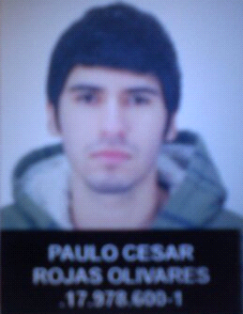
Información personal

Cedula de Identidad : 17.978.600-1
Fecha de Nacimiento : 20 de Febrero de 1992
Dirección : Juan bautista alberdi #2217 Sendero - Quillota
Estado Civil : Soltero
Fono : 82052801
Nacionalidad : Chileno
Correo : paulo.rojas92@hotmail.es

Educación

1997-2005 : Educación Básica Completada
Ernesto Bertelsen Temple (Diego Echeverría - Marista)

2006-2009 : Educación Media Completa
Mecánica Industrial
Ernesto Bertelsen Temple (Diego Echeverría - Marista)

2010-2012 : Técnico Mantenimiento Industrial
4 semestres
Sede Inacap Valparaíso

2013 : Practica universitaria
3 meses
Pro seal & tech

2013 : Titulado en Técnico en Mantenimiento Industrial
Sede Inacap Valparaíso

Experiencia laboral

2014 : Empresa Ava montajes (Sierra Gorda)
H.d.p.e.

